

全日空高球賽3輪 徐薇淩滑至36名
中央社 – 2015年4月5日 上午11:28
（中央社記者李晉緯台北5日電）台灣高球女將徐薇淩今天在全日空高球賽第3輪賽事中，打出2鳥、2柏忌、1雙柏忌的74桿成績，3輪合計217桿成績讓她的排名滑落到並列第36名。
LPGA五大賽今年的首戰，總獎金250萬美元（約新台幣7500萬元）的全日空高球賽（ANA Inspiration），當地時間2日起在美國加州進行4天72洞的賽事。
全日空高球賽由極具歷史的納比斯科錦標賽（Kraft Nabisco Championship）在今年起正式更名而來，台灣女將曾雅妮2010年曾於此賽奪冠而在歷史留名，可惜她今年遭到淘汰，已連兩年提前出局。
LPGA新秀徐薇淩前兩輪陸續打出73桿、70桿，在次輪結束後排名並列第22名，是當時成績最好的台灣選手。
第3輪的賽事，徐薇淩在第1洞、第4洞抓下小鳥，表現精采，但比賽進入後9洞，她在第10洞就苦吞一記雙柏忌，之後未再抓下任何小鳥，還在第15洞、第16洞連吞兩個柏忌。
總計徐薇淩在第3輪共抓下2隻小鳥，吞下2個柏忌和1個雙柏忌，交出單輪高於標準桿2桿的74桿成績，而3輪合計高於標準桿1桿的217桿成績，讓她的排名下滑到並列第36名。
以日巡賽為主戰場的盧曉晴本週轉戰美巡的全日空賽，首輪僅打出76桿成績，但包括今天結束的第3輪賽事在內，她連兩輪繳出低於標準桿3桿的69桿佳績，3輪合計低於標準桿2桿的214桿成績，讓她的排名往上爬到並列第19名。
龔怡萍3輪下來陸續交出72桿、75桿、73桿成績，目前以3輪合計高於標準桿4桿的220桿成績，排名並列第58名。
韓國女將金世煐（Sei Young Kim）前兩輪陸續打出72桿、65桿成績位居領先，第3輪她打出4鳥、1柏忌的69桿成績，也以3輪合計低於標準桿10桿的206桿成績持續領先。1040405

相關新聞照片
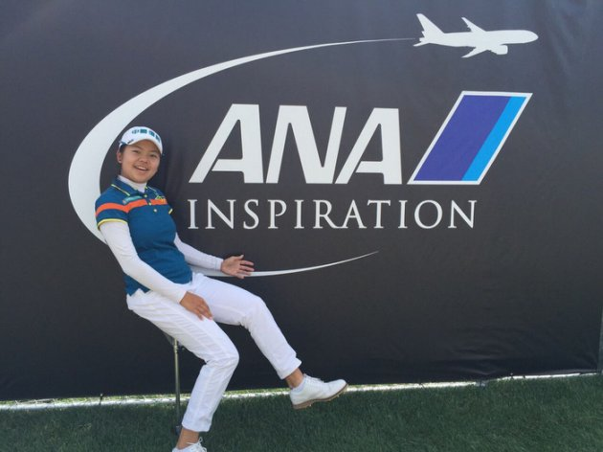全日空高球賽 徐薇淩晉級 ( 圖/中央社 )

